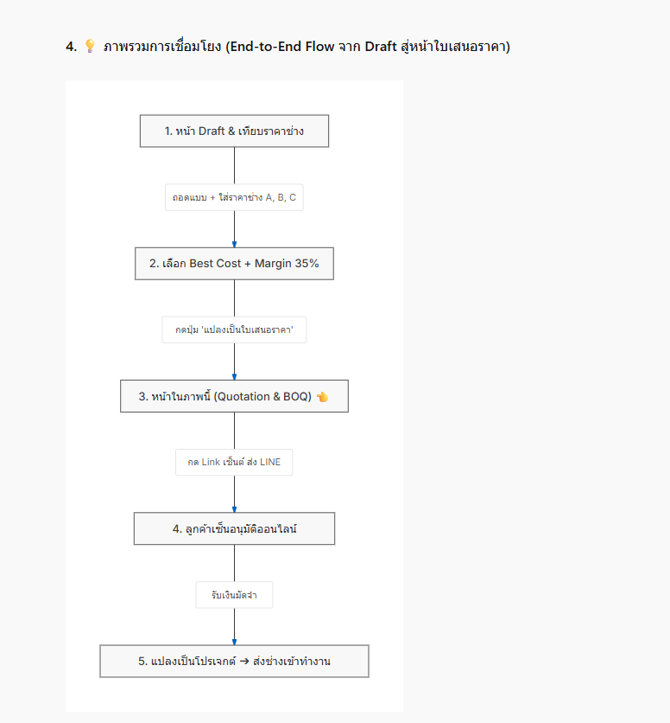
ฟีเจอร์ใหม่ที่ขึ้นระบบพร้อมใช้งาน:
- เมนูใหม่ "Draft & เทียบราคาช่าง" (/estimations) บนแถบเมนูหลัก
- ระบบสร้าง Scope งานย่อย แยกตามพื้นที่/ห้อง และหมวดช่าง
- ตาราง Side-by-Side Comparison Matrix เปรียบเทียบราคาช่าง A, B, C พร้อมไฮไลต์ Best Price 🟢
- ปุ่ม ⚡ Auto-Pick Best Prices เลือกราคาที่คุ้มค่าที่สุดในแต่ละรายการให้อัตโนมัติ (Hybrid Best Cost)
- Margin & Profit Calculator ปรับ Margin % และคำนวณกำไรขั้นต้นแบบ Real-time
- ปุ่ม 🚀 แปลงเป็นใบเสนอราคา & BOQ แปลงข้อมูลเข้าสู่ระบบ Quotation ทันทีใน 1 คลิก
- ระบบทะเบียนช่าง (Contractors Master) พร้อมคะแนน Rating และประวัติงานสำเร็จ
ตาราง Side-by-Side Comparison Matrix (พร้อมไฮไลต์ Best Price 🟢) อยู่ในเมนูใหม่ "Draft & เทียบราคาช่าง" ครับ!

📍 วิธีการเปิดดูตารางเปรียบเทียบราคาช่างทีละสเต็ป:

ขั้นตอนที่ 1: เข้าเมนู Draft & เทียบราคาช่าง
- ให้กด Ctrl + F5 หรือ Shift + F5 (Hard Refresh หน้าเว็บ 1 ครั้ง) เพื่อโหลดโค้ดเวอร์ชันล่าสุดจาก Coolify
- ที่แถบเมนูด้านซ้ายมือ (Sidebar) จะมีเมนูใหม่ชื่อ: 👉 Draft & เทียบราคาช่าง (อยู่คั่นระหว่าง ลูกค้ามุ่งหวัง และ ใบเสนอราคา & BOQ) (หรือสามารถพิมพ์ URL ต่อท้าย: /estimations ได้โดยตรงครับ)

ขั้นตอนที่ 2: กดเปิดตารางเปรียบเทียบ
- เมื่อเข้ามาที่หน้านี้ จะเห็นการ์ด Draft ประมาณการ เช่น EST-202608-001 (งานรีโนเวทคอนโด 45 ตร.ม.)
- ให้กดปุ่ม เปิดเทียบราคา ➔ ที่การ์ดนั้น

🖥️ หน้าตาของตาราง Side-by-Side Comparison Matrix ที่จะปรากฏ:
เมื่อกดเปิดเทียบราคาแล้ว หน้าจอจะแสดงตารางเปรียบเทียบราคาช่างเต็มรูปแบบดังนี้ครับ:
+----+-----------------------+------+--------------------+--------------------+----------------------------+-----------------------+
| # | พื้นที่ & รายการงาน | จำนวน| 🏆 ช่างเอก (ไฟ/ประปา) | สมศักดิ์ การช่าง (ฝ้า/สี) | 🏆 ช่างที่เลือก (Cost Base) | ราคาขายลูกค้า (BOQ) |
+----+-----------------------+------+--------------------+--------------------+----------------------------+-----------------------+
| 1 | [โถง] เดินสายไฟร้อยท่อ| 10 จุด| ฿320 (Best 🟢) | ฿370 | ฿320 (ทีมช่างเอก) | ฿492.31 / จุด |
| 2 | [โถง] ฝ้าฉาบเรียบ C-Line| 25 ตร.ม| ฿430 | ฿350 (Best 🟢) | ฿350 (สมศักดิ์ การช่าง) | ฿538.46 / ตร.ม |
| 3 | [นอน] ติดตั้งแอร์ 18000| 1 เครื่อง| ฿3,200 (Best 🟢) | ฿3,200 (Best 🟢) | ฿3,200 (ทีมช่างเอก) | ฿4,923.08 / เครื่อง |
+----+-----------------------+------+--------------------+--------------------+----------------------------+-----------------------+
| | รวมต้นทุนสะสม | | ฿22,090 | ฿19,890 | ฿19,290 (Hybrid Best Cost) | ฿31,754.28 (+Margin%) |
+----+-----------------------+------+--------------------+--------------------+----------------------------+-----------------------+

🌟 ฟังก์ชันเด่นในหน้านี้:
- 🟢 ป้าย Best 🟢: ระบบจะตรวจจับและขึ้นป้ายสีเขียวที่ช่องของช่างที่เสนอราคาต่อหน่วยถูกที่สุดในรายการนั้นทันที
- ⚡ ปุ่ม Auto-Pick Best Prices: คลิกปุ่มนี้ 1 ครั้ง ระบบจะดึงราคาที่ถูกที่สุดของแต่ละรายการมารวมกันเป็นต้นทุนที่ประหยัดที่สุดให้ทันที (Hybrid Best Cost)
- 🎚️ แถบสไลด์ Margin (%): ปรับเปอร์เซ็นต์กำไรของบริษัท (เช่น 30% ➔ 35% ➔ 40%) เพื่อดูราคาขายและกำไรขั้นต้นแบบ Real-time
- 🚀 ปุ่ม "แปลงเป็นใบเสนอราคา & BOQ": กดปุ่มนี้แล้ว ตัวเลขทั้งหมดจะวิ่งมาสร้างเป็นใบเสนอราคาในหน้าจอที่คุณเห็นในภาพแรก (QUO-202608-005) ทันทีครับ!
2:26 PM
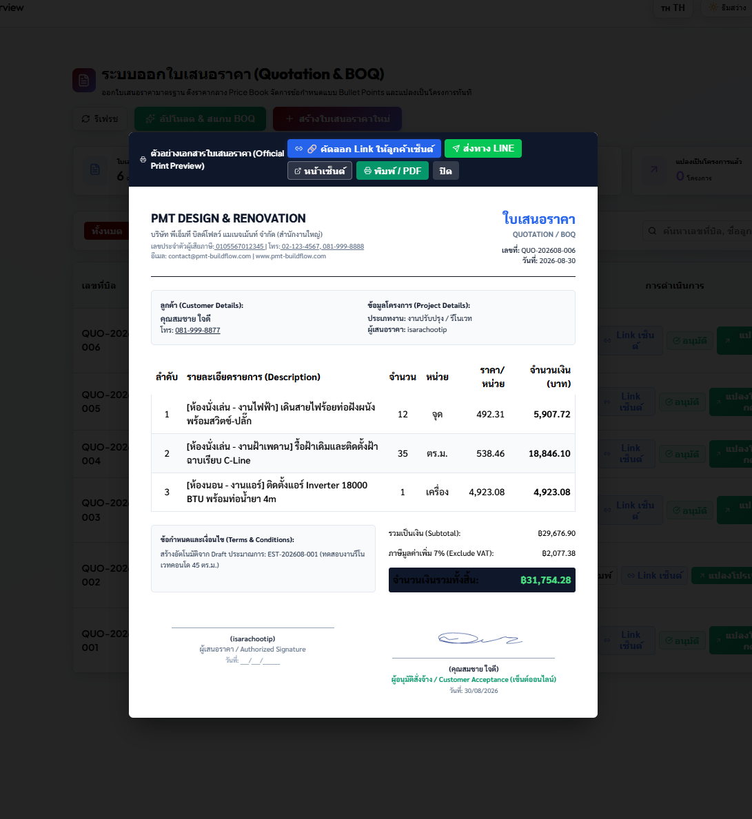
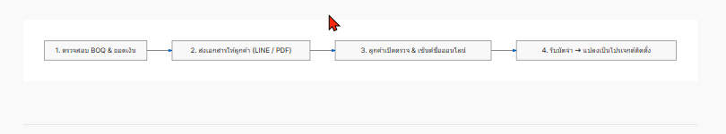

ขั้นตอนที่ 1: ตรวจสอบความถูกต้องของเอกสาร (Pre-Flight Review)
- ตรวจสอบความถูกต้องของ ชื่อลูกค้า, ที่อยู่, เบอร์โทร, รายการงานย่อย, หน่วยวัด, ราคาต่อหน่วย, VAT, และยอดสุทธิ (฿31,754.28)
- ตรวจสอบ เงื่อนไขและข้อกำหนด (Terms & Conditions) ด้านล่างซ้าย เช่น เงื่อนไขการชำระเงินงวด, การรับประกันผลงาน 1 ปี

🔹 ขั้นตอนที่ 2: เลือกวิธีส่งเอกสารให้ลูกค้า (Action Buttons ด้านบน)
ปุ่มกด | วิธีการทำงาน | เหมาะสำหรับ
↗️ ส่งทาง LINE | คลิกปุ่มนี้ ระบบจะสร้างข้อความสรุปยอดเงินและเปิดแอป LINE พร้อมส่งลิงก์ให้ลูกค้าใน 1 คลิก | การปิดการขายผ่าน LINE Chat (นิยมที่สุด รวดเร็ว)
🔗 คัดลอก Link ให้ลูกค้าเซ็นต์ | คัดลอก URL เฉพาะของเอกสารนี้ (เช่น .../q/quo_123) เพื่อนำไปส่งใน Email, SMS หรือช่องทางอื่นๆ | ส่งผ่าน Email หรือแชทแพลตฟอร์มอื่น
🖨️ พิมพ์ / PDF | เปิดคำสั่งพิมพ์เอกสาร จัดเลย์เอาต์ A4 พอดีหน้ากระดาษ สามารถ Save เป็นไฟล์ PDF หรือ พิมพ์ลงกระดาษ | ลูกค้าองค์กร/นิติบุคคล ที่ต้องการเอกสารกระดาษ
↗️ หน้าเซ็นต์ | เปิดหน้าจอเซ็นต์ชื่อสำหรับยื่นแท็บเล็ต/มือถือให้ลูกค้าเซ็นต์ต่อหน้าทันที (In-person Closing) | พนักงานขายอยู่ต่อหน้าลูกค้าที่ไซต์งาน



🔹 ขั้นตอนที่ 3: ลูกค้าเปิดดูและลงนามอนุมัติออนไลน์ (Customer E-Signature)
- เมื่อลูกค้ากดเปิดลิงก์บนสมาร์ทโฟน จะเห็นหน้าจอ BOQ สวยงามชัดเจน
- ด้านล่างจะมี กระดานเซ็นชื่อดิจิทัล (Digital E-Signature) ลูกค้าสามารถใช้นิ้วเซ็นชื่อลงบนหน้าจอได้ทันที
- เมื่อลูกค้ากดปุ่ม "✅ ยืนยันการสั่งจ้าง":
  - ลายเซ็นจะถูกประทับลงในเอกสารทันที (เหมือนในภาพที่ปรากฏลายเซ็นและชื่อ คุณสมชาย ใจดี)
  - ระบบจะบันทึก วัน-เวลาที่เซ็นต์ + IP Address เพื่อความถูกต้องตามมาตรฐานธุรกรรมอิเล็กทรอนิกส์
  - สถานะของใบเสนอราคาในระบบจะเปลี่ยนเป็น Approved (อนุมัติแล้ว) อัตโนมัติ
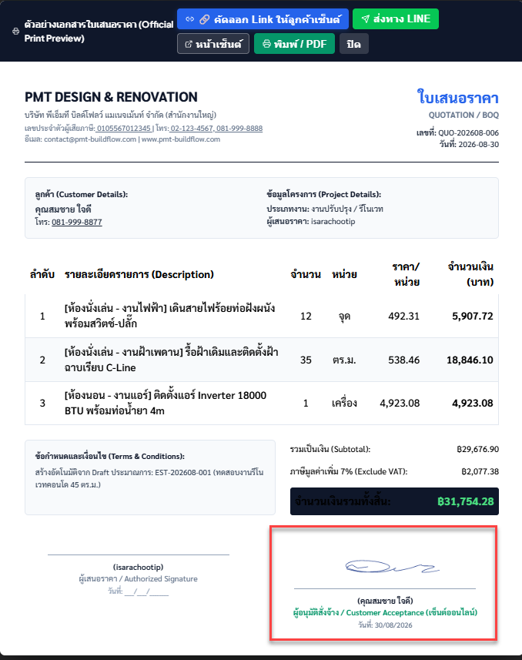

🔹 ขั้นตอนที่ 4: บันทึกเงินมัดจำ & แปลงเป็นโครงการติดตั้งจริง (Convert to Project)
- เมื่อลูกค้าโอนเงินมัดจำงวดแรก (เช่น 30% หรือ 50%)
- PM หรือฝ่ายขายกดปุ่ม 🚀 แปลงเป็นโปรเจกต์ ในหน้ารายการใบเสนอราคา
- ระบบจะดำเนินการอัตโนมัติทันที:
  - ออกรหัสโครงการใหม่ (เช่น PRBNA2608300001)
  - ส่งต่อขอบเขตงานเข้าสู่ บอร์ด Kanban & แผนภูมิ Gantt
  - สืบทอดพิกัด GPS หน้างาน ให้ทีมช่างเตรียมเช็คอินและทีม QC เข้าตรวจงานตามแผนครับ
2:48 PM

สรุปสิ่งที่ปรับปรุง (Key Improvements)

1. 🎛️ ระบบ Step Control (ควบคุมขั้นตอนการทำงาน 4 ขั้นตอน)
ด้านบนจัดทำเป็น Step Pipeline Filter ชัดเจน พร้อมตัวเลขนับจำนวนเอกสารในแต่ละสเต็ป:
- Step 1: ร่างบิล (Draft) 🟠 — สำหรับร่างรายการ กำหนด BOQ และราคากลาง
- Step 2: ส่งลูกค้า (Pending) 🔵 — ส่งลิงก์ให้ลูกค้าเปิดดูและเซ็นต์สั่งจ้างออนไลน์
- Step 3: อนุมัติแล้ว (Approved / Signed) 🟢 — ลูกค้าลงนามออนไลน์แล้ว (✍️) หรือทีมงานอนุมัติ
- Step 4: แปลงโปรเจกต์ (Converted) 🟣 — แปลงรายการในบิลเป็นโครงการงานและ Tasks ติดตั้งอัตโนมัติ

2. 🧹 ลดความรก & ลด Visual Noise (Clean Table Layout)
- Smart Actions + Dropdown Menu (⋯):
  - แสดง Primary Action 1 ปุ่ม ตามขั้นตอนของเอกสาร เช่น:
    - ร่างบิล ➔ [ 👁️ ดูเอกสาร ]
    - รอลูกค้า ➔ [ 🔗 Link เซ็นต์ ]
    - อนุมัติแล้ว ➔ [ 🚀 แปลงโปรเจกต์ ]
    - เป็นโครงการแล้ว ➔ [ 👁️ ดูเอกสาร ]
  - ปุ่มคำสั่งอื่นๆ ถูกจัดเก็บลงใน More Action Menu (⋯) อย่างเป็นระเบียบ (ดูตัวอย่าง/พิมพ์, คัดลอกลิงก์เซ็นต์, ส่งเข้า LINE, เปิดหน้าเซ็นต์ในแท็บใหม่, บันทึกอนุมัติ, แปลงเป็นโครงการ, ลบเอกสาร)
- ยุบคอลัมน์ ภาษี (VAT): ตัดคอลัมน์ VAT ที่เทอะทะออก แล้วนำ Subtext กะทัดรัดไปแสดงใต้ ยอดรวมสุทธิ แทน เช่น • รวม VAT 7% แล้ว หรือ • ยังไม่รวม VAT 7%
- Status Badges ทรงแคปซูล: จัดสถานะและไอคอนลายเซ็นต์ (✍️ เซ็นต์แล้ว) ให้อยู่ในแถวเดียว ไม่บวมสูง-ต่ำต่างกัน
- การจัด Format ตัวเลข & ข้อความ:
  - รหัสบิลใช้ Monospace Font สวยงาม และใส่ nowrap ป้องกันเลขบิลตกบรรทัด
  - ตัวเลขยอดรวมและสถิติด้านบนล็อกทศนิยม 2 ตำแหน่งเป็นมาตรฐานการเงินเรียบร้อยครับ
3:47 PM

งที่ได้ดำเนินการ:
- ป้องกันการเปิดโครงการซ้ำจาก Lead เดียวกัน (Single Project per Lead):
  - เมื่อ Lead หรือ Quotation ใบใดใบหนึ่งถูกแปลงเป็นโครงการแล้ว (เช่น QUO-202608-006)
  - ใบเสนอราคาใบอื่นของ Lead รายนั้น (เช่น QUO-202608-005) จะแสดง Badge 🔒 Lead เปิดโครงการแล้ว (รหัส: ...) และ ปิดการกดแปลงโปรเจกต์ซ้ำ เพื่อป้องกันการสร้างโครงการซ้ำซ้อน
  - ระบบ Backend API (convertToProject) ป้องกันการแปลงซ้ำทั้งจาก Lead และ Quotation
- บังคับ Flow บันทึก Slip จ่ายเงินมัดจำก่อนแปลงโครงการ (Financial Gatekeeper Flow):
  - ใบเสนอราคาที่อนุมัติแล้วแต่ยังไม่ได้แนบสลิปเงินมัดจำ จะแสดงปุ่ม [💰 บันทึกมัดจำ & สลิป]
  - เมื่อคลิกจะเปิดหน้าต่าง PaymentModal เพื่อให้บันทึกรับเงินมัดจำ (แนะนำยอด 30% หรือ 50% อัตโนมัติ) และแนบรูปภาพสลิปโอนเงิน
  - เมื่อบันทึกสลิปมัดจำแล้ว จะแสดง Badge 💰 มัดจำแล้ว ฿... และปลดล็อกปุ่ม [🚀 แปลงโปรเจกต์] ให้ดำเนินการแปลงเป็นโครงการได้ทันที
- ผ่านการทดสอบ:
  - ตรวจสอบความถูกต้องของโค้ดและรัน npm run build สำเร็จเรียบร้อย 0 errors

